**8-nji umumy okuw**

**Tema: Kabinalaryň we şahtalaryň gapylary**

1. **Kabinalaryň we şahtalaryň gapylarynyň niýetlenilişi.**
2. **Klassifikasiýasy we konstuksiýasy.**
3. **Awtomatiki gapylaryň getirjileriniň mehanizminiň konstruksiýasy we işleýşi.**

Liftleriň şahtadaky ähli giriş we ýüklenme geçelgeleri howupsyzlyk düzgünlerine laýyklykda gapylar bilen üpjün edilmeli. Şunuň bilen baglylykda, şahtalaryň gapylarynyň konstuksiýasyna uly üns berilýar, ýagny gapylaryň, gulplaryň we blokirleýji gurluşlaryň düzedilmesizligi liftdäki birnäçe adaty däl ýagdaýlaryn ýüze çykmagynyň esasy sebäbidir.

Liftlarda şahtalaryň we kabinalaryň gapylarynyň herekete getiriji we dolandyryjy sistemalarynyň konstruksiýalarynyň dürli görnüşleri ulanylýar. Şahtalaryň we kabinalaryň gapylary dürli ýada birmeňzeş konstuksiýada bolup biler.

Ýörite ýagdaýlarda, gapylaryň konstruksiýasynda ýokary derejede ýangyna çydamlylyk talap edilýar. Süýşüji awtomatiki gapylar açyk görnüşli gapylaryň konstruksiýalaryny ýüze çykarýarlar, şeýle bolsa-da bu gapylaryň işleýşi dowam edip durýar.

Aşakda gapylaryň klassifikasiýasynyň dürli görnüşleri görkezilýär:

**Gapylaryň kinematiki geçmesi** esasynda: iki tarapa açylýan, gorizontal we wertikal ugurlarda süýşýän, kabinanyň gyraky diwaryna tarap tersine süýşýän maýyşgak gapylar.

**Gapylaryň sany** esasynda: ýeke gapyly, iki gapyly we birnäçe gapyly.

**Gapylaryň hereket tizligi** esasynda: birinji tizlikli, ikinji tizlikli we ýokary tizlikli. Iki gatdan köp bolanda olaryň bir ugurda hereket etmesiniň tapawudy gapylaryň dürli ugurlary wagtyň berilen aralygynda geçmesine deň bolmaly.

**Gapylaryň hereket başarnyklary** esasynda: el bilen dolandyrylmagy; haçanda gapylaryň ýapylmasy pružin bilen ýada ýüküň agyrlyk güýji bilen ýerine ýetirlende ýarym awtomat dolandyrylmagy; we awtomatiki.

Gapylaryň awtomatiki hereketi kabinalaryň we şahtalaryň toparlaýyn herekete getirijini özünde saklaýar.

Az gatly binalarda kabinalaryň pes tizlikli hereketinde köplenç el bilen dolandyrylýan gapylar ulanylýar, käwagtlar bolsa awtomatiki dolandyrylýarlar ulanylýar.

Ýolagçyly we ýükli liftlerde ýeke gatly we iki gatly şahtanyň gapylary ulanylýar. Hassahanalaryň liftleri iki gatly we dört gatly iki tarapa açylýan gapylar bilen üpjün edilýar.

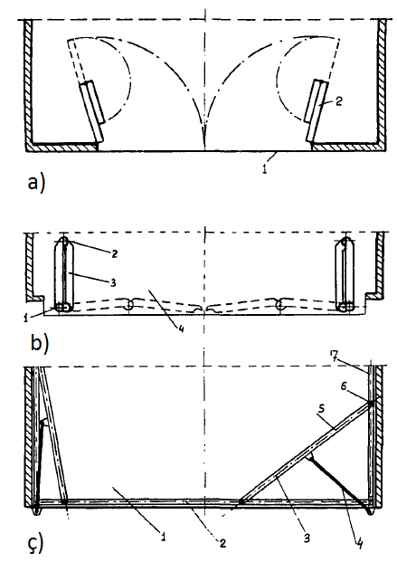Dört gatly gapylar ýüklenmäniň geçme giňligi 1800 we köp bolanda ulanylýar.

6.1 suratda açyk gapylaryň konstruksiýalarynyň dürli shemalary görkezilen.

6.1a suratdaky shema el bilen dolandyrylýan we hassahanalardaky, ýükli liftlerde ulanylýan konstruksiýanyň ýörite görnüşini suratlandyrýar.

6.1b suratdaky shema OTIS firmasy arkaly döredilen ýolagçy liftlerde ulanylýan iki tarapa açylýan gapylaryň konstruksiýasyny suratlandyrýar. Ol awtomatiki getirijiligi özünde saklaýar we kabinada az ýer tutýar. Bölekleýin gapynyň gatlarynyň kinematikasy ýolagçy awtobuslarynda ulanylýan gapy konstruksiýalarynyňka meňzeşdir (şol esasda bolýar).

“Şerbinskiý” liftgurnaýjy zawodyň çykarýan hassahanalar üçin ulanylýan iki gatly bölekeýin kabinalarynda adaty däl kinematika ulanylýar. Bu görnüşli kinamatikanyň ulanylmagy kabinalarda gapy bölekleriniň ýerleşmesiniň ýokary amatlylygyny üpjün edip hem-de gapy girişi giňeldilen ýük äkidiji liftlerine rasional bolup biler.

Hereketlenýän gapy bölekleriniň konstruksiýasy şarnir bilen birleşdirilen ştangalaryň (mehanizmlerde ulanylýan detal, ok) görnüşlerinden ýa-da wertikal inçe şitlerden ybarat bolup biler. Bu görnüşli gapylar el bilen dolandyrylýan ýa-da ýarym awtomatlaşdyrylan herekete getirijiler bilen üpjün edilip bilner.

Wertikal hereketlenýän gapylar diňe adamlary gatnatmakda ulanylýan liftlerde ulanylýar. Bu görnüşli gapylaryň ulanylmagy üçin aşakdaky düzgünler görkezilýär:

1. Bölekleýin gapynyň her bir bölegi azyndan iki sany tanapdan ýa-da zynjyrdan asylan bolmaly;
2. Äkidiji maýyşgak elementleriň berklik koeffisienti 8-den az bolmaly däl;
3. Aşaky hem-de ýokarky gapy bölekleri özara deňagramlaşan bolmaly; .
4. Ýokarky gapy böleginiň aşagynda tekiz prokladka ýerleşdirilen bolmaly;

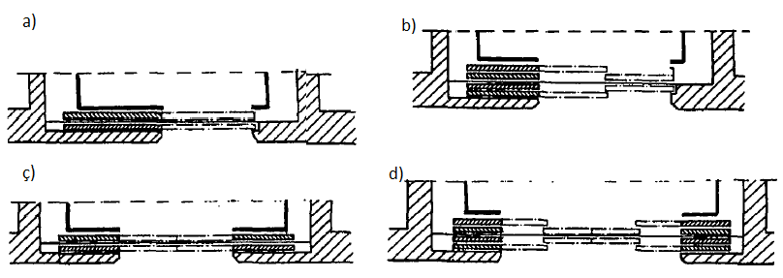

6.2. Surat. Kabinanyň we şahtanyň gapylarynyň awtomatiki açylýan shemasy.

a) bir gatly, bir tarapa açylýan; b) iki gatly, bir tarapa açylýan; ç) iki gatly, iki tarapa açylýan; d) dört gatly iki tarapa açylýan.

Gözenikli gapylar, bir gapy bölekli we iki gapy bölekli liftler ýük äkidiji lifleriň kabinalarynda giňden ulanylýar. Gözenikli gapylaryň ýetmezçiligi olaryň kese hereketinde gaty dälligi we galyjy deformesiýalaryň bolmaklygydyr. Bulardan başga-da reşotkaly gapylaryň ýapyk ýagdaýynda hem ştangalaryň arasynda ýagtylyk görünýändigi üçin howpsuzlygy üpjün edip bilmeýär. Ýaşaýyş we adminstratiw jaý ulgamlarynda esasan awtomatiki dolandyrylýan liftler ulanylýar.

Bir taraply hereketlenýän bir gapy bölekli gapylaryň konstruksiýasynda kabina we şahta gapy bölekleri sinhron görnüşli bir tarapa hereket edýärler. Bu görnüşli konstruksiýalar az göteriji liftlerde ulanylýar. Hereketlendiriji ýönekeý konstruksiýaly bolýar. 800 mm giňlikdäki we ondan uly giňlikli gapylarda iki tarapa hem deň hereketlenýän iki taraply iki gapy bölekli liftler ulanylýar. Hereketlendiriji bir gapy bölegine täsir edýär. Ters ugra hereketlenýän ikinji gapynyň hereketi gapy böleklerini birleşdirýän tros bilen ýerine ýetirilýär.

Giň gapylaryň konstruksiýasynda gapy bölekleriniň kabinanyň göwrümine çykmasyny azaltmak üçin teleskopiki aýlanýan, parallel tekizliklerde hereketlenýän gapy bölekleri ulanylýar. (6.4) Teleskopiki jübütleriň gapy bölekleri wagt pursatynda dürli ýerleşme ugryny geçer ýaly edilip kinematiki taýdan birikdirilýär. Şeýle ýagdaýda bir gapy bölegi ikildilen tizlik bilen hereket etmelidir. Bu gapylar iki tizlikli gapylar diýlip atlandyrylýar.

Awtomatiki we ýarym awtomatiki gapylaryň gapy bölekleriniň gysylmasy 150N geçmeli däldir (44).

Şahtalaryň (kabinalaryň) awtomatiki ýapylýan gapy bölekleriniň kinematiki energiýasy 4J geçmeli däldir (44).

Gapy bölekleriniň hereketleriniň rewersiýasynda päsgelçilik bilen duş gelinelinde olaryň kinematiki energiýasy 10J-a ýetmelidir. Eger şahtalaryň we kabinalaryň gapylary bile ýapylýan bolsa, onda kinetik energiýasy hasaplananda şahta we kabina gapylarnyň massalary getirjiniň mehanizmynyň aýlanýan böleklerniň energiýa hasaby bilen bilelikde gözegne tutulmalydyr.

**6.2.Awtomatiki gapylaryň getirjileriniň mehanizminiň konstruksiýasy we işleýşi**

Gapylaryň awtomatiki getirijileri ýolagçylaryň transpartirowkasynda amatlylyk döredýär hem-de gapylaryň bölekleriň açylmasynda we ýapylmasynda wagt ýitgisi liftiň işleýşiniň öndürjiliginde ýetirýän täsiri esasynda bu görnüş tizlikli liftleriň konstuksiýalarynda ilkinji oruny eýeleýär.

Şahta gapylarnyň gapy bölekleriň hereketlenmesinde düzgüne laýyklykda kabinanyň gapysynyň getirijisi aýyryjy diýlip atlandyrylýan ýörite enjam bilen üpjün edilýär.

Durmuş praktikasynda şahta we kabinanyň gapylarynda indiwidual getirjileri ulanmaklyk tejribelerde subut edildi, ýöne bu çözgüdi durmuşda ulanmaklyk mümkin däl.

Şahta we kabina gapylarnyň konstruksiýalary belli bir başka konstruktiw aýratynlyklara hem-de bellenen şertlere analogdyr.

Şahta gapylary jaýyň gatynda kabinanyň ýok wagtynda ýolagçynyň şahta düşmezligi üçin niýetlenendir. Şonuň bilen baglylykda olar laýyk gelýän bloklaýjy enjamlar we gulplar bilen üpjün edilýär. Şahta gapysynyň başka bir aýratynlygy onuň jaýyň gatyndan açyk gapyly ýagdaýda kabina gideninde onuň awtomatiki ýapylýan sistemasynyň bolmagydyr.

Iki sany çözgüt ulanylýar: şahta gapylarnyň gapy böleklerniň asmasynda egiliji lineýkalaryň ýa-da ýükleniji mehanizmyň togtaýjy gapy bölekleriniň ulanylmagy. Soňky ýagdaýda şahta gapylaryň gapy bölekleri tros bilen bile gorizontal ugrukdyryjy lineýkalaryň we wertikal ugra hereket edýän ýüküň ugruna ýerleşýärler. Analogiki shema ýarym awtomat süýşüji gapylaryň konstruksiýasynda ulanylýar.

Liftiň kabinasynyň getirji gapyly we ýapgyt ugrukdyryjy lineýkaly şahta gapylarnyň konstruksiýasy 6.6 suratda görkezilen.

Şahta gapysy özinde 3 balkany,2 duruzyjyny we bosaga balkasyny saklaýan portalyň metalkonstruksiýa ramasynda kebşirlenýär.Portalyň ramasy şahtanyň stenasynyň içki üstünde berkedilýär. 3 balkada ýapgyt ugrukdyryjy lineýkalar birikdirilen, bu lineýkalar boýunça gapy bölekli 5 karetkalar ýerleşdirilýär. Karetkalar gapy böleklerniň wertikal üst boýunça hereketini 8 goýujy bilen birlikde üpjün edýän 11 rebordly roliklar bilen üpjün edilýär. Rebort roliklarynyň ugrukdyryjy lineýkalar bilen howupsyz ylalaşygy üçin karetkalar kontyrroliklar bilen üpjün edilýär. Roligyň okynyň ekssentriki aýlawynyň ugryna 0.1-0.15mm boşluk lineýkanyň aşaky üsti we kontrol roligyň arasynda goýulýar.

Lineýkalaryň ýapgytlyk burçy, kabina jaýyň gatynyň meýdançasyndan açyk gapy bölekleri bilen giden ýagdaýynda (adaty däl ýagdaýda) gapy bölekleriniň agyrlyk güýjüni düzýän parallel lineýka gapy bölekleriniň awtomatiki ýapylşyny üpjün eder ýaly saýlanylýar.

Şahta gapylarnyň süýşýän gapy bölekleri jaýyň gatynyň meýdançsy tarapyndan plastik bilen ýapylan berk polat bilen kebşirlenen konstruksiýada ulanylýar.

Ýangyna garşy ýerine ýetirilişde gapy bölekleriniň karobka görnüşli metal konstruksiýasy mineral karton bilen ýa-da başga ýanmaýan material bilen doldyrylýar. Daşky üsti ýangyna çydamly lak bilen ýapylýar.

Jaý gatynyň meýdançasy tarapyndan şahta gapysynyň geçelgesi dekoratiw metal görnüşde bolýar.

Şahta gapylary gapy bölekleriň ýapylşyny üpjün edýär 21 kontaktly 6 gulplar bilen üpjün edilen. 6.6 suratda (A) gapy bölekleri ýapyk görnüşde görkezilen we gulplar gapynyň içinden açylma mümkinçiligni doly aýyrýar.13 zaşelkanyň 12 dişi 19 blok konrtoly esasynda gyra bölegi bilen birikdirilen. Hasaplaýjy 23 koromyslo, 15 ryçagyň 16 ýüki bilen ýokarky ýagdaýy saklaýan 12 diş esasynda sag bölegi maksimal ýokary galanda, çep bölege tarap direlýär. Bu ýagdaýda 21 kontakt enjamy gulply ýagdaýda bolýar.

Kabinanyň jaý gatynyň meýdançasynda saklanmagy bilen, onuň gapy bölekleriniň 15 ryçagy sagat dili boýunça aýlap 14 roliga täsir edýän getirilmesi we bagly äkidilmesi işledilýär(6.7 sur). 12 diş 19 detalyň ýarygyndaky birikmeden çykan ýagdaýynda, 23 koromyslo 21 kontakta täsir etmesini bes edýär. 18 roliga täsir edýän äkidiji basyş sag gapy böleginiň açylmasyny başladýar.Analogiki usulda çep bölegiň açylyşy işledilýär.